Pour accéder au blog de la classe
1) Se rendre sur le site: https://www.toutemonannee.com
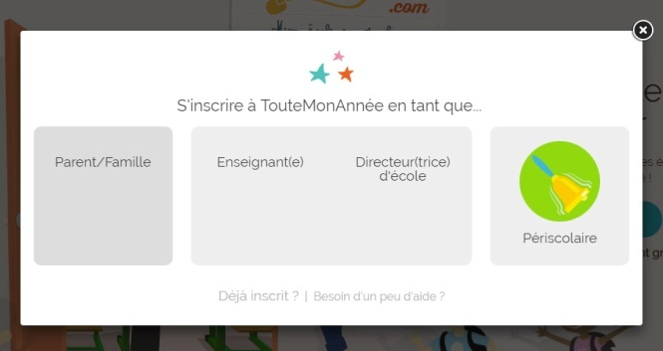
2) Cliquez sur S'inscrire 3) Cliquez sur Parent/famille

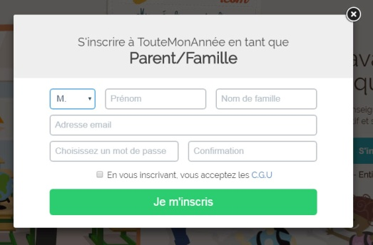
4) Complétez les informations demandées et créer votre mot de passe.
ATTENTION!!! N'oubliez pas de cocher la case

Puis cliquer sur Je m'inscris

5) Vous allez recevoir un mail sur votre boite personnelle
6) Cette page va apparaître. Cliquez sur
cliquez sur valider mon compte retourner à mon espace
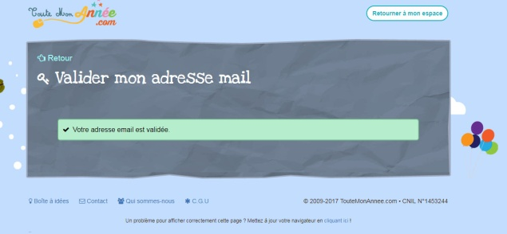
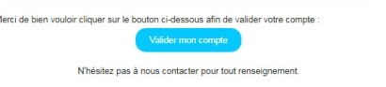

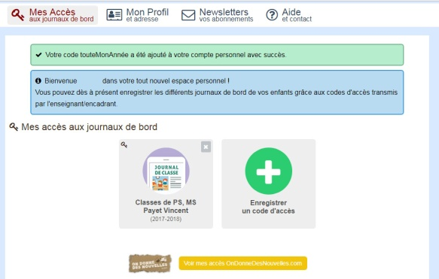

7) Cliquez sur classe de PS MS Payet Vincent

Puis entrez le code d'accès du journal de bord qui est
9brjmr

Pensez à installer l'application toutemonannee.com sur votre Smartphone .

